Скачано с сайта www.uroki.net

Акбулакская средняя школа №3

Написание
слов-названий предметов
мужского и женского рода
с основой на шипящий звук

Конспект
урока русского языка во 2-б классе
по УМК «Перспективная начальная школа»

Учитель Ершова Н.И.

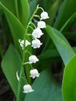
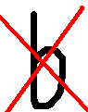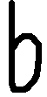

2008

Тема: Написание слов-названий предметов мужского и женского рода
с основой на шипящий звук

Цель: познакомить учащихся с новой орфограммой, показать связь конечной
буквы основы слова на шипящий с родом этого слова, учить детей
делать правильный вывод о работе ь, учиться дифференцировать слова с основой на шипящий по родам, закреплять навыки работы с обратным словарем для решения практических задач, развивать фонематический слух, орфографическую зоркость; формировать основы гендерного воспитания

Оборудование: Учебник «Русский язык» I часть, учебник «Русский язык» 2 часть, обратный словарь, предметные картинки, таблички со словами, опорные таблицы.

Ход урока

I. Организационный момент
Подготовка к письму. (подготовка пальчиков, правильное положение тетради, правильная осанка)

П Чистописание – безотрывное письмо: озимь
- Для чего нужен мягкий знак в этом слове?

П. Повторение.
1. Определить основу слова:
Кино дорога с лон
- Проверяем. Что нужно делать, чтобы правильно определить окончание?
(изменить форму слова: есть кино - нет кино, есть дорога – нет дороги, есть слон – нет слона)
- Какое слово никогда не имеет окончания? Почему?(Неизменямое слово – кино)
- У какого слова нулевое окончание?
(есть слон, нет слона, дать слону, любуюсь слоном)
- Какого рода слова-названия предметов?
- Как определить род слов-предметов?

2. Подбор родственных слов
- Для чего нужен мягкий знак в слове лисьи?
- Найдите корень.
- Как пишутся корни в однокоренных словах?
- Запишите однокоренные слова.

Ш. Работа над новым материалом.
1. Сообщение темы урока.
- Прочитайте название темы нашего урока в учение №1 на странице 152.
(Написание слов-названий предметов мужского и женского рода основой на шипящий звук)
2. Подготовительная работа для восприятия новой темы
- Каким звукам мы сегодня уделим внимание?
(Шипящим звукам)
- Назовите эти звуки.
- Означим их на письме.
([ж], [ш], [ч'], [щ'])
- На какие две группы делятся звуки?
([ж], [ш] – всегда твердые,
[ч'], [щ'] – всегда мягкие)
- Как вы думаете, нужен ли этим звукам мягкий знак?
(Были такие ответы: Не нужен, т.к. твердые звуки ь не может смягчить, мягким звукам он тоже не нужен.)
- Вспомните, а для чего нужен мягкий знак?
(ответы детей и примеры)
- Давайте сделаем вывод:
(1. Для смягчения согласных звуков: примеры
2. Для разделения согласного и гласного звуков: примеры)

Ь
1. ОЗИМЬ
2. ЛИСЬИ
3. ?
- Можем ли мы сделать третий вывод? (Нет)
- А может сегодня мы еще одну тайну русского языка узнаем.
Давайте проверим наше утверждение.

3. Упражнения в слышании шипящих звуков на конце слов:
- Задание на внимание: вам нужно услышать шипящий звук на конце слова и хлопнуть. Будьте внимательны.
( мышка, луч, камыш, гуашь, дочь, чудо, морж, жук, борщ, ложь, речь, щука, шашки, финиш.)

4. Работа с обратным словарем
- Найдите упражнение №117. Прочитайте задание.
(упр. №117 – Открой Обратный словарь на букву ч. Есть ли среди слов-названий предметов, ОСНОВА которых оканчивается на –ч, слова женского и среднего рода)
- Есть слова женского и мужского рода? (Нет, только М.Р.)
- Означим, что в первом столбике будут слова-предметы мужского рода (м.р.)
- Где будем работать? (В Обратном словаре?)
- На какую букву открываем обратный словарь? (На букву ь)
- Это будет в начале, середине или конце словаря?
- Прочитайте слова на ч.
- Назовите слова. Какого рода все эти слова?
- Запишите одно слова, обозначающую шипящий звук.
- Откройте словарь на букву Ж. Определите, какого рода все слова-предметы?
- Запишите одно слово.
- Запишите по одному слову из словаря на буквы Ч и Щ.
- Увидели вы здесь мягкий знак? Значит, какой можно сделать вывод?
Вывод: слова-предметы мужского рода, оканчивающиеся на шипящие звуки, пишутся без Ь.
- Зачеркиваем Ь.
- Возвращаемся к Обратному словарю. Найдите слова на Ь, а затем на ЖЬ.
- Назовите слова. Какого они рода? (женского рода)
- Обозначим - во втором столбике будут слова женского рода.
- Запишем по одному слову на ЧЬ, ШЬ, ЩЬ.
- Какой вывод можем сделать о написании слов-предметов женского рода?
Вывод: слова-предметы женского рода, оканчивающиеся на шипящие звуки, пишутся с Ь.
М.р 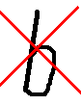 Ж.р. Ь
плащ вещь
этаж рожь
ландыш ночь
врач помощь

Вывод: слова-предметы женского рода, оканчивающиеся на шипящие, пишутся с Ь

(Дети объяснили так: женском роду нужна помощь, а мужскому роду – нет, «они же мужики», «сами должны помогать другим»).

Знакомство с выводом в ученике - с.156

М.р. | Ж  Ш  Ч  Щ | Ж.р. | ЖЬ  ШЬ  ЧЬ  ЩЬ

- Для чего нужен ь в словах?
Ь
1. РЫСЬ
2. ВЬЮГА
3. МЫШЬ

- Правы мы были, когда говорили, что мягкий знак не нужно писать на конце слов с основой на шипящий звук? (Не правы)
- Какую тайну о мягком знаке вы узнали? (В некоторых словах мягкий знак пишется)
- Для чего же нужен мягкий знак в этих словах?
(Дети сами сделали вывод: Мягкий знак показывает, что это слова-названия предметов женского рода)

5. Упражнения в распределении слов с основой на шипящий по родам
1. Игра-соревнование
- Распределите слова по двум корзинам. (мальчик - м.р., девочка – ж.р.).
Посмотрим, кто больше получит картинок.

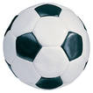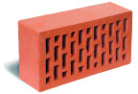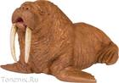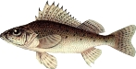

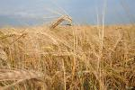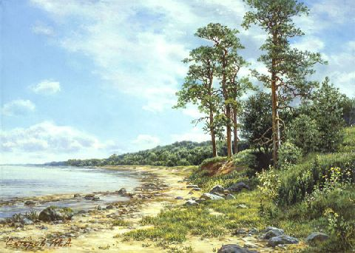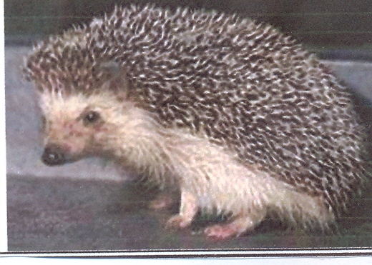

- Кто оказался победителем? (Слова м.р.)
- Продолжим соревнование, только теперь со словами. (карточки)

гара[ж] | детены[ш] | но[ч'] | бро[ш]
помо[щ'] | ло[ж] | клю[ч'] | ве[щ']
мело[ч'] | пла[ч'] | до[ч'] | бор[щ']

- Кто оказался победителем?
- Как хорошо, что представители мужского рода большую часть работы берут на себя. Думаю, то представители женского рода, в том числе и наши девочки, будут только рады этому.

6. Упражнения в правильном написании слов.
а) Письмо по памяти
Холодный клю[ч] всю но[ч] шумит в овраге.
- Подумайте, как нужно будет написать слова с основой на шипящий звук. Посоветуйтесь с соседом.
- О каком ключе идет речь? (о роднике)
- Какие значения имеет это слово?
- Эти слова случайно или не случайно так назвали? (Случайно, у них нет сходства)
- Это одно слово с несколькими значениями или разные слова?
(разные слова)
- Как они будут записаны в Толковом словаре?) (Два раза)
- Давайте проверим по словарю.
(В Толковом словаре записано два раза, значит, это два разных слова
Ключ1 – изделие из металла для отпирания и запирания замка.
Ключ2 - источник (родник), бьющий из-под земли.)
- Запишите предложение по памяти.

б) Самостоятельная работа
I вариант - упражнение №120 (глу[ш], мар[ш], камы[ш], бро[ш], су[ш], ерала[ш], фини[ш])
II вариант упражнение №121 (ве[щ'], кле[щ'], ово[щ'], бор[щ'], помо[щ'], мо[щ'], ле[щ'], товари[щ'])
- У кого будут затруднения, обратитесь к словарю.
Проверка заданий.
- Составьте предложения
V. Домашнее задание – стр.154, упр. 123,

VI. Итог урока
- Какую новую тайну узнали сегодня о мягком знаке?
- Как пишутся слова-названия предметов мужского и женского рода с основой на шипящий звук?

